【今日講台】
舉目觀看見聖殿
呂允仁弟兄
經文：撒迦利亞書2:1-5
路加福音21:28、詩篇121:1-2
撒迦利亞是主前520年左右的先知，他主要的工作是呼籲並鼓勵猶太人，重新建造大約在70年前被巴比倫王摧毀的聖殿。若往前看大約920年前，摩西帶領以色列出埃及，在西乃山頒布律法後，會幕成為向耶和華神獻祭的場所；所羅門王在耶路撒冷建造聖殿後，聖殿則成為以色列人的敬拜中心。事實上主前538年所羅巴伯帶領猶太人回歸巴勒斯坦地以後，即刻開始在聖殿原址重建聖殿，希望恢復聖殿為耶和華神敬拜的中心；但沒幾年，建殿工作受到外邦人極大的干擾，而導致停工。在《撒迦利亞書》中，聖靈帶領先知從八個異象中，看見上帝對當時選民的心意；今天讀的經文是第三個--拿準繩量聖城的異像。
主耶穌離世升天前最重要的一項宣告，就是頒布大使命，要祂的跟隨者「去」使萬民做基督的門徒；同時給他們施洗、教訓他們遵守耶穌所吩咐的話語，直到世界的末了。這裡指出兩項工作，第一是宣教、帶領人歸主，第二是教會建立、牧養神的選民；用今天的詞彙來說，基督的大使命就是「引人歸主」並「建立教會」。《南海路聚會處》是於民國38年5月15日，由主僕李繼聖弟兄開始聚會的教會；這個會堂是政府遷台後，第一個由本地信徒出資興建的會堂。從民國42年，我們派遣教會第一位植堂的同工前往台中，協助宣教士巴堪仁弟兄建立了《台中聚會處》。隨後的15年間，我們協助建立了至少12處聚會場所（台中、基隆、北投、新店、桃園、嘉義、左營、虎尾、埔心、龍潭、林口、五股；至今這12處只剩8處）。然而隨後我們的植堂就停滯迄今，面對聖靈帶領撒迦利亞，勉勵猶太人繼續興建聖殿之教導，也能成為我們建堂、植堂的鼓勵。
《抓住應許 向上看》

《入城居住 神必護佑》

《工作果效 神得榮耀》

《結論》

11/29【培靈主日】
主題：活力四射的教會
1.健康的教會（徒6:1～7）
2.成熟的門徒（徒6:8～15，7:54～60）
3.興盛的教會（徒11:20～26，13:1～3）
時間︰11/29(日)上下午各一堂
講員︰諸長樂弟兄（石牌信友堂牧師）
泰緬【蒙恩之家】
近期事工動向及代禱信
《引言》一年中，數10-12月最忙，從10月學校放長假，新學期報名，收割稻穀，感恩節，耶誕節…等，有一連串的服事。
《目前10-12月之事工動向》
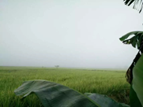
1.感謝神，今年的雨水不算太多，稻田也沒有淹水，有好的莊稼，預期11月中下旬就可以收割了。
2.自從在美賽購地後，就有一些愛心買地的主人，將地借給我們中心種植稻米，感謝主！至少減輕了一些購買大米的費用。
3.今年「大其力中心」和「美賽中心」都各自籌備耶誕節活動，大其力定在12/20於禱告山場地舉辦，並有佈道節目。美賽則是在12/6在美賽中心舉辦，感恩節和耶誕節一起慶祝，並邀約學生家長，初中和高中老師參加，我們的孩子們以節目表演的方式，把福音帶給未信主的朋友，村民。
4.為11/1感恩月頭一個主日，大其力蒙恩堂慶祝感恩節，各家製備一樣菜肴，真是滿漢全席，恩福滿滿！為全年蒙神眷顧五穀豐收感恩，為生命成長感恩。讓我們不忘神恩。
《代禱事項》
1.為著這幾個月的活動代禱，求神預備可以接觸聽福音的人，透過神的話語資訊，孩子們的詩歌，見證，舞蹈，話劇，把耶穌的愛分享給當地居民、學校老師同學朋友們。
2.為著籌備活動的老師、孩子有健康、智慧能力，並為所需要的經費代禱。
3.為新學期的教育學雜費、交通費求恩典，兩個中心的孩子都要讀兩種語言的學校(中文泰文或中文緬文) 一學期每人平均7千，兩邊學生報名費共要十幾萬。而孩子們的贊助認養金，只夠用在生活伙食和水電費方面，所以從明年開始，我們將會為孩子們找教育學雜費的贊助者，希望有更多人來幫補分擔。
4.在傳道薪金，華文師資費用也急需更多機構或教會來參與。
《接續幾個月之動向》
2016年，計畫把孟撒山區的事工，藉著教中文的管道進入村民當中，也正在考慮在山上開始設立第三間孤兒院展。當地其實以前是國民黨三五軍後代家屬，只因緬甸未開放，很多華人不敢承認自己是華人，就跟當地傣族和少數民族通婚，拿到緬甸公民，慢慢的也忘記教導子孫後代，中文字和普通話，也曾有老師辦過中文教育，但因著時事或戰爭常常停止。這裡屬於軍事特區，福音事工的進行比較低調，但感謝神！這幾年使用同工在那裡默默耕耘，求神繼續開路。
1.將推動籌款建造美賽的「教學大樓」及「同工宿舍」，希望有機會去海外相關教會，機構募款分享。
2.若「教學大樓」籌建不能馬上開始，熊牧師和建築籌備委員，希望先簡單地用竹子、瓦片建一排暫時簡單的課室，因為附近村民的孩子來報名的越來越多，不好全部擠在一起，需要分班，而我們唯一的教室(兼餐廳)已經容納不下了。
3.為「美賽教會」的開拓事工，進入華雲學校教導品格教育，建立校園團契禱告。
4.大其力的「蒙恩堂教會」也希望在今年還完購地的貸款，並計畫未來教會的搬遷或建造禱告。
5.求神引領我們，能募到至少三分之一的款項，希望在華人過年後，可以奠基動土建造。
6.我們蒙恩華文學校，極其需要教師，尤其是數學，英文方面的老師，求神預備。目前有一位新進廖昌所老師，他一面在神學院讀學士班，一面在中心同工，以及左宏文老師。
《總結》謝謝各位弟兄姐妹，常常為蒙恩之家的需要支援奉獻，和代禱。
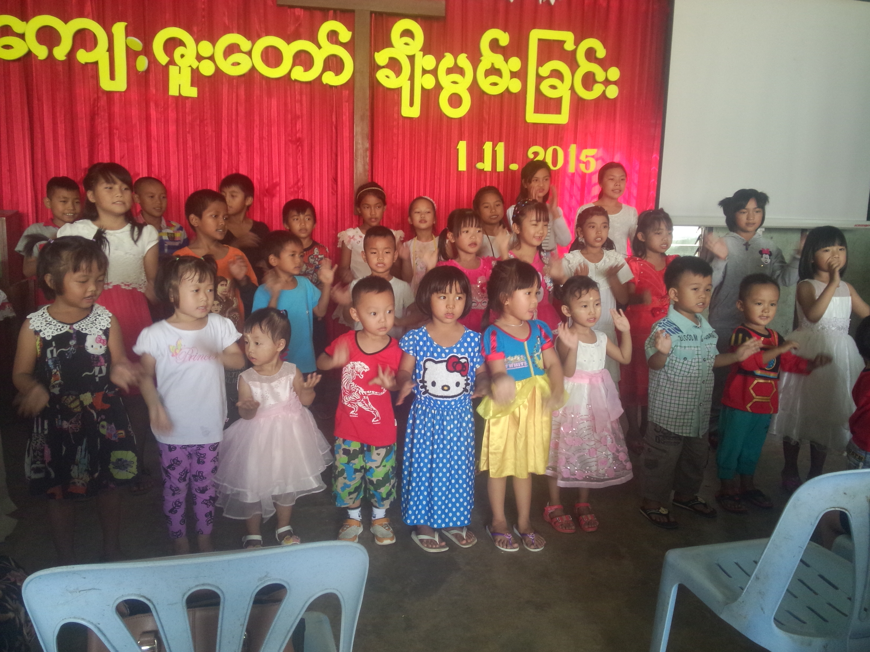
蒙恩之家 熊恩友、向婉姝
及同工孩子 敬上
新書介紹《睿眼看人生》
台北市基督徒聚會處 第2403期 2015.11.15
教會網站：http://www.taipeiassembly.org
主日上午 主日下午 下週主日上午 下週主日下午
聚會時間：9時45分 1時45分 9時45分 2時10分
司 會： 羅煜寰弟兄 呂允仁弟兄
領 詩： 彭書睿弟兄 安城秀弟兄 呂允仁弟兄
司 琴： 俞齊君姊妹 徐漢慧姊妹 溫晨昕姊妹
講 員： 呂允仁弟兄 十一月同工會 胡偉騏弟兄 呂允仁弟兄
本週題目：舉目觀看見聖殿 下週主題： 神的兒子與人的女兒
本週經文：亞2:1-5路21:28詩121:1-2 下週經文： 創世記6:1-2
上午招待：施兆利姊妹 黃凱意姊妹 下週招待： 王雅麗姊妹 林寶猜姊妹

臺北市中正區100南海路39號。電話（02）23710952傳真（02）23113751

耶和華的眼目無處不在；惡人善人，他都鑒察。
溫良的舌是生命樹；乖謬的嘴使人心碎。
箴言15:3~4
以一位信仰者的雙眼，走過不同世界，閱讀著各異的人生，從「你會怎樣對待今天」到「對於未知交給全知」，讓人體會原來--小小信仰也可以改變人生。
作者︰彭書睿
每本定價︰200元（小桌上購買/先睹為快）
本週各項聚會
今日 09:30 兒童主日學
09:45 主日講道
10:30 中學生團契體驗活動
11:00 慕道班 羅煜寰弟兄
11:00《擘餅記念主聚會》
週二 07:30 晨更禱告會
19:30 英文查經班
週三 19:30 交通禱告會 盧浩全弟兄
週四 15:00 姊妹聚會 靳黛姊妹
週五 15:00 姊妹禱告會
19:30 小社青 家庭聚會
19:30 愛的團契 黃重生弟兄
週六 18:00 社青團契 讀書會
18:00 大專團契 出遊活動
12/6教會【健康講座】
主題︰ 心血管的殺手~ 認識 三高
(高血壓、 高血脂、 高血糖 ) 與代謝症候群
時間︰12月6日(日)下午2︰10~
講員︰ 許家蓁姊妹（現任《創健醫療預防健康診所》 超音波技術員）
【十一月同工會】今天下午1:45舉行十一月份同工會，將於會中確認：明年度教會預算事宜（包括行政、福音宣教、關懷、團契…等），敬請長執、各團契（事工）及關心教會者共同參與。

